1. Napíšte cestu potravy cez oddiely:
2. Napíšte cestu tvorby moču:
3. Popíšte nefrón

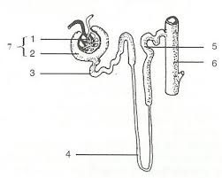

1. Popíšte neurón

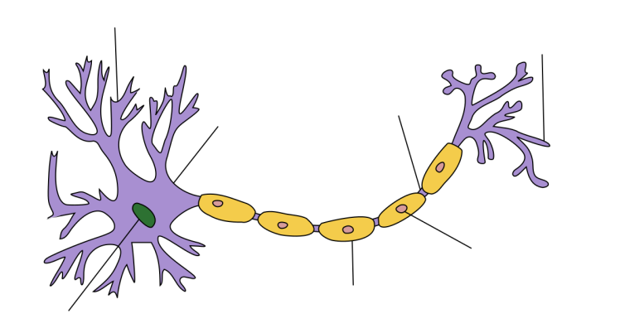

1. Aké je zloženie krvi?
2. Kto je univerzálnym darcom a kto príjemcom?
3. Vypíšte endokrinné žľazy človeka.